

Отчёт по «**Практическое занятие 7**»

Выполнил: Маруненко Данила Дмитриевич

Группа: ПР-21

Преподаватель: Мирошниченко Г.В

2024

**Задание:** Известны первый и пятый члены арифметической прогрессии. Найти величину члена прогрессии с номером N и сумму N членов.

**Входные и выходные данные:**

Int a-первый член прогрессии

Int b- пятый член прогрессии

Int n- номер члена прогрессии

m- величина члена прогрессии

sum- сумма членов прогрессии

**Блок схема:**

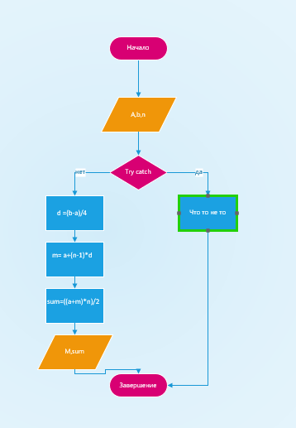

**Листинг программы:**

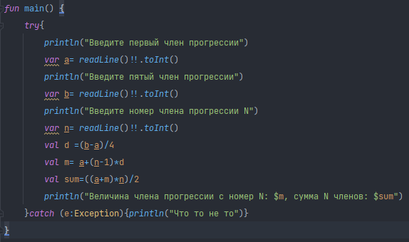

**Вывод:** я научился использовать try catch

**Задание:** Заданы a,b,c-стороны треугольника. Вычислить радиус вписанной окружности и радиус описанной окружности.

**Входные и выходные данные:**

Double a- сторона треугольника

Double b- сторона треугольника

Double c- сторона треугольника

r-радиус вписанной окружности

R-радиус описанной окружности

**Блок схема:**

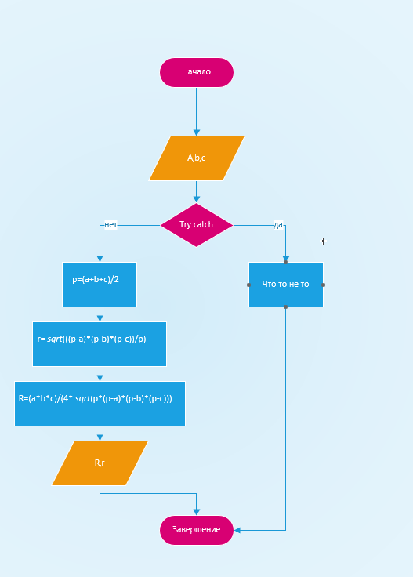

**Листинг программы:**

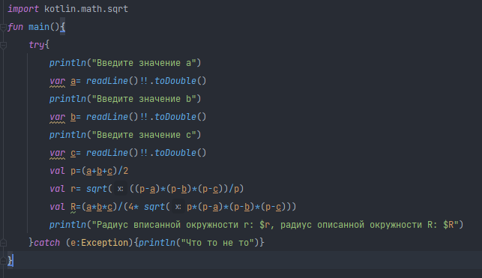

**Вывод:** честно сказать не знаю, что написать

**Задание:** Для данных значений вычислить результат

**Входные и выходные данные:**

Double x- первое число

Double y- второе число

a-результат

**Блок схема:**

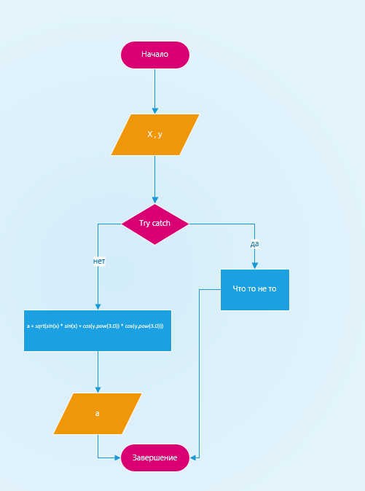

**Листинг программы:** 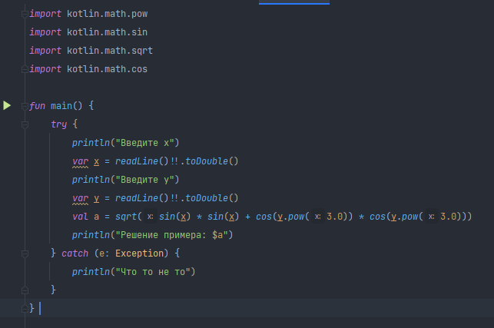

**Вывод:**

Я научился использовать sin и cos